目 录

引言 1
1 集中抄表系统的发展及概况 1
1.1 电集中抄表系统 1
1.2 国内外发展的概况 2
1.3 住宅抄表自动化系统应用条件 3
2 方案论证与比较 3
2.1 抄表部分 3
2.1.1方案1： 3
2.1.2方案2： 3
2.1.3方案3： 3
2.2 数据传输部分 4
2.2.1方案1： 4
2.2.2方案2： 4
2.2.3方案3： 4
3 系统硬件设计 5
3.1 电能表模块电路设计 5
3.1.1AT89C51介绍 6
3.1.2固态继电器 9
3.1.3光电转换电路设计 10
3.1.4电流检测电路 11
3.1.5单片机系统电路 12
3.2 CAN总线接口电路的设计 12
3.2.1CAN总线概况 12
3.2.2SJA1000介绍 13
3.2.3与PCA82C200兼容性 16
3.2.4PCA82C250/251收发器 17
3.2.5RS-232标准 18
3.2.6MAX232 芯片简介 21
3.2.7CAN总线接口电路 23
3.2.8硬件电路 24
4.软件设计 25
4.1主程序设计流程图如图4.1所示 25
4.2 抄表模块软件设计 26
4.3 CAN总线程序设计 27
4.3.1初始化程序流程图 27
4.3.2接收程序流程图 28
4.3.3发送程序流程图 29
5 系统调试 30
5.1 调试需要的工具 30
5.2 硬件调试 30
5.2.1电路通电前检查 30
5.2.2电路通电观察 30
5.2.3功能模块调试 31
5.2.4系统连调 31
5.3 软件调试 31
6 总结 31
6.1 技术优点及缺点 31
6.2 提高测量精度的几项措施 32
6.3 问题及解决方法 32
6.4 测试结果 32
6.5 系统使用说明 32
谢 辞 33
参考文献 34
附 录 35

引言
长久以来城市居民住宅的水、电、煤气等生活能耗计量收费工作多采用传统的逐月入户验表收费方式，不仅耗费大量人力，而且对居民生活也是一种干扰，有时还给不法分子入室犯罪以可乘之机。随着改革的深入人们的生活水平的不断提高，住宅商品化、智能化的发展，住宅单元个性化和独立性的增强，这种能耗计量收费方式愈来愈显得与社会发展不相适应。而且国家建设部在居民住宅的有关技术规定中已经明确要求居民住宅中的3表（水表、电表、煤气表）必须出户。
鉴于上述情况，建立住宅自动抄表系统成为当前住宅主流的建筑技术，尤其是智能型住宅建筑中不可缺少的重要组成部分，具有十分重要的实践意义。
目前，电子水表、电子煤气表、电子电表的远程抄表系统日趋成熟。抄表自动系统基本原理是采用计算机技术，通过专用设备对3表进行远距离的自动抄录。一般通过数据采集器对表计的脉冲进行记数，然后传输控制器将信号送至计算机中心，由计算机对数据进行处理、显示、存储、打印，再通过与银行联网，实现自动收费。控制中心可显示小区内主要设备的运行状况，并可通过软件控制设备，使设备运行于最经济合理的模式中。当设备发生故障时，控制中心发生声光报警并通知管理人员处理事故。本文给出了一种基于AT89C51的电集中抄表的设计，面向的对象主要是感应式电能表是在该电能表的基础上将其改装为具有自动抄写、仿盗电，报警以及自动断电等功能的新型集中抄表。

1 集中抄表系统的发展及概况

1.1 电集中抄表系统
自动抄表（Automatic Meter Reading-AMR）是指采用通讯和计算机网络等技术自动读取和处理表计数据。发展电能自动抄表技术是提高用电管理水平的需要，也是网络和计算机技术迅速发展的必然。在用电管理方面，采用自动抄表技术，不仅能节约人力资源，更重要的是可提高抄表的准确性，减少因估计或誊写而造成帐单出错，使供用电管理部门能及时准确获得数据信息。由于电力用户因此不再需要与抄表者预约上门抄表时间，还能迅速查询帐单，故这种技术越来越受到用户欢迎。
电能计量和管理的需要以及电子技术的发展，使电子式电度表在20世纪70年代就已出现。随着数字电子技术的飞速进步，电子式电度表的功能逐渐增多并日臻完善。
电子式电度表一般由电能测量机构和数据处理机构两部分组成，根据电能测量机构的不同，又分为机电脉冲式电度表和全电子式电度表两大类。机电脉冲式电度表沿用感应系电度表的测量机构，其数据处理机构则由电子电路和计算机控制系统实现，因而，机电脉冲式电度表是一种电子线路与机电转换单元相结合的半电子式电度表。
机电脉冲式电度表技术开发的重点放在有关电能管理的数据处理方面，使之能够进行本地和远地的数据传输以及遥测和遥控。机电脉冲式电度表以感应系电度表为基础，继承了感应系电度表结构牢固、长期运行可靠和价格低廉的优点，因而在民用电能计量领域被广泛采用。
全电子式电度表不再使用感应系测量机构，而是由乘法器完成对电功率的测量。由于它没有传统电度表上的旋转机构，因而又被称为“静止式电度表”或“固态电度表”。近年来，各种新型电子式电度表不断推出，型号各异，功能众多，但其基本原理相同，主要功能可归为三个方面：计量、计费功能，包括分时计量、最大需量计量和预付费等；保护功能，包括过电流、过电压保护与防窃电等；通讯功能，可以是红外通讯、无线电通讯或载波通讯等。

1.2 国内外发展的概况
水、电和燃气是生活中必不可少的，它们的发展一直倍受人们的关注。在人们关注的同时，三表抄送系统产生了，并且，随着科技的不断发展，三表抄送系统也越来越智能化。
同时，随着人们的生活水平不断提高，老百姓对生活环境提出了更高的要求；在政府政策的鼓舞下，家居智能化得到了高速的发展。同时，随着科技的发展，小区住宅除了满足人们最基本的居住要求，还要将方便、省时的物业管理带给住户。实现住宅的三表（水、电、煤气）出户自动抄表、自动计费，已成为新型智能小区的必备条件。
作为智能化产业链中的一环——智能抄表系统也同时得到了蓬勃发展。从沿海的经济发达地区深圳、广州、上海到政治文化中心北京，以及中国西部城市成都、重庆、贵州、昆明等地均不同程度地建设了智能化示范小区。这些智能化住宅小区的建设，提高了住户的生活质量，扩大了住户的居住空间，为当地智能化建设起到了示范作用。
让我们回头看看，几年前甚至是在现在，很多落后的地区对三表抄送这一块还是用最原始的方法，亲“自登门拜访”，这就是传统的抄表方式。传统的三表需要抄表人员定期挨家挨户抄取数据，结算出费用后，再到各家索取，误差大、统计工作量大，人为的错误给物业管理和用户带来极大不便。现在有许多地区改为插卡式买电装置，这虽然减少了人为因素，但是买电时要到银行，费时费力，且水、电、气表分别交费，也有许多不便之处。 小区智能抄表系统节省时间、人力、物力，提高工作效率，降低物业成本，准确及时地将住户所使用的三表数据显示出来，为实现小区科学、系统的物业管理提供了有效的解决方法。
小区智能抄表系统的出现，方便了住户，可设置多级加密功能，定义访问权限，更可增加系统的保密性。防泄漏报警可以使住户放心，不必因家中只有老人、孩子而担心煤气的泄漏与触电现象的发生。一方面杜绝了抄表扰民的问题；另一方面可以简化管理手段，减轻物业管理负担。因此三表出户系统是新一代的具有城市性自动化计量收费管理系统，是提高住宅发展的必然，合乎人们高品质生活的追求，符合国家小康型住宅产业的精神。
随着城市生活节奏的加快，人们需要越来越多的方便设施来满足生活的需要，小区智能化是今后的发展趋势。智能抄表系统是智能小区应具有的最基本的系统，它的发展必将影响到小区智能的发展，因此将会有更多的系统集成商、发展商看中这个项目，对它进行进一步开发是极重要的。预测三表的前景如下情况：
水表：随着用水量的增大和不断完善，水表的前景应该是稳中有升。
电表：因为电的应用越来越广泛，电表的发展应该是高居首位。
燃气表：电的广泛应用，可能会使得气表只能保持稳定或者是略有下降。

1.3 住宅抄表自动化系统应用条件
自动抄表系统作为一个实用系统在住宅建筑工程中的应用应具备以下条件：
(1)系统产品化、模块化、系列化，并且可按照住宅建筑类型和用户的需要，灵活组合所需系统。
(2)系统工程设计应符合国家相应标准、规范及国家相关政策导向。
(3)需要相关供水、供电、供气、邮电、房地产开发等主管部门的配合，以及综合物业管理的配套实施。

2 方案论证与比较

2.1 抄表部分

2.1.1方案1：
采用高准确度电能测量集成电路如ADE7755直接设计出可以直接产生脉冲、计数以及数据存储和发送的集成模块。但该设计该集成电路相对复杂。

2.1.2方案2：
采用CRYSTAL公司最新推出的带有串行接口的单相双向功率/电能计量集成电路芯片CS5460。该芯片可以方便的组成多功能电子式电度表和分布电度表和分布式电能计量管理系统。比目前比较流行的电子电度表芯片如AD7750、AD7755更容易实现与微处理器的连接而且在AD7750/55的基础增加了更多的功能：
·具有片内看门狗定时器（Watch Dog Timer）与内部电源监视器；
·具有瞬时电流、瞬时电压、瞬时功率、电流有效值、电压有效值、功率有效值测量及电能计量功能；
·提供了外部复位引脚；
·双向串行接口与内部寄存器阵列可以方便地与微处理器相连接；
·外部时钟最高频率可达20MHz；
·具有功率方向输出指示。
这些增加的功能更加便于与微处理器（MPU）接口，并能方便地实现电压、电流、功率的测量和用电量累积等功能。该产品将是未来市场的主流产品，但在现阶段可能成本较高对一些用户来讲会难接受。

2.1.3方案3：
针对现阶段大多数用电户所使用的感应式电能表的情况，采用AT89C51单片机为核心加入光电转换电路实现脉冲转换并利用霍儿传感器UGN30T51进行电流检测具有报警和自动断电的功能。改装起来比较方便，设计该电路所需成本较低。

2.2 数据传输部分

2.2.1方案1：
基于RS—485的无线通讯网络，其特点是无线采集模块采用先进的无线传输技术，使无线采集模块的安装极为方便，可实现无线手抄和远程传输形式。能够实现的功能也比较多，但设计起来电路比较复杂。

2.2.2方案2：
采用电话线为载体的以太网形式，其优点是改装成本低不许要再次拉网络线。但是调试过程复杂，难以进行实现实际演示。

2.2.3方案3：
CAN总线网络。利用CAN总线较其它通讯网进行数据传输有两个不同之处：一是报文传送中不包含目标地址，它是以全网广播为基础，各接收站根据报文中反映数据性质的标识符过滤报文，该收的收下，不该收的弃而不用。其好处是可在线上网下网、即插即用和多站接收；二是特别强化了对数据安全性的关注，满足控制系统及其它较高数据要求的系统需求。而且CAN具有以下主要技术特性：
（1）CAN遵从ISO/OSI模型，采用了其中的物理层、数据链路层与应用层。采用双绞线，通信速率最高可达到1Mbps/40m，直接传输距离最远可达10km/5kbps.同一段总线内最多可挂接110个设备。
（2）CAN的信号传输采用短帧结构，每一帧有效字节数为8个。因而传输时间短，受干扰的概率低。当节点发生严重错误时，具有自动关闭的功能，切断该节点与总线的联系，使总线上其它节点不受影响，具有很强的抗干扰能力。
（3）CAN支持多主工作方式，网络上任一节点均可在任何时候主动向其它节点发送信息，支持点对点、一点对多点和全局广播方式接收/发送数据，而优先级低的节点则主动停止发送，从而避免了总线冲突
该方案特点是在硬件电路的设计上比较简单，演示起来比较方便，需要的成本相对以上的两个方案中也不是很高。
综合以上抄表模块和通讯模块的几种方案，从设计方面，成本问题，现阶段经济情况，用电户接受程度以及在改装过程中安装是否方便等方面综合考虑得出以下电集中抄表系统。该系统主要包括的电路有光电转换电路，电流检测电路，报警断电电路和CAN总线通信电路。总的设计框图如图2.1所示：

PC机

单 片 机
AT89C51

光电
转换电路

传感电路

CAN
总线
报警断电电路

图2.1 系统框图

3 系统硬件设计

3.1 电能表模块电路设计
在实际生活中有许多类型的电能表总的可以分为感应式电能表、脉冲式电能表和全电子式电能表等几大类。然而由于感应式电能表价格低廉，计量准确所以被得到广泛地应用。它利用金属铝转盘中的感应电流与通有交流电流的固定线圈的磁场相互作用来产生驱动力矩以驱动铝盘旋转，从而得到累计消耗的电能。但感应式电能表由于自身无防盗电功能，随着电力事业的发展，这一缺点给电力部门带来的损失日益突现出来。因此，在感应式电能表的基础上加装防盗电功能，具有一定的现实意义。
在感应式电能表的使用中，常见的盗电方式有以下几种：
（１）在电能表的内部断开电压扣，使得固定线圈内无交流电流通过而不产生磁场，从而使铝盘不能旋转，并最终导致电能表不能对累计消耗的电能进行计量。
（２）电能表的进出线反接，使铝盘产生相反的旋转，以减小电能表计数。
（３）在电能表的外部用导线短接电能表，电能表的计量值仅为实际耗电的一半。
在分析了防盗电现象的基础上，给出了一种带防盗电功能的新式智能化感应式电能表。该系统主要由光电转换电路、电流检测电路、单片机AT89C51、继电器和报警电路等组成。其系统主要电路组成框图如图3.1所示。

C51单片机
光电转换电路

电流检测电路
继电器电路
报警器电路
图3.1为抄表模块电路框图

3.1.1AT89C51介绍
（1）单片机概述
自单片机出现至今，它已走过近20年的发展路程。纵观20年来单片机的发展历程，单片机技术的发展以微处理器MPU技术及超大规模集成电路技术的发展为先导，以广泛的应用领域表现出微处理器更具有个性的发展趋势。现代单片机具有寿命长、速度越来越快、低电压、低功耗、低噪声与高可靠性技术等许多优点。单片机的产品非常多，例如：
- Motorola单片机：Motorola公司是世界上最大的单片机厂商。在8位机中68HC05、68CH08有30多个系列，200多个品种。还有8位增强型68HC11，16位68HC16、32位机683XXX等。近年来以FOWER PC Coldtirc等为CPU，将DSP作为辅助模块集成的单片机也纷纷推出。
- Microship单片机：是市场份额增长最快的单片机。它的主要产品有16C系列8位机，CPU采用RISC结构，仅33条指令，运行速度快，低价位，全部是DTP器件。
- 8051类单片机：由Inter公司推出，是世界上用量最大的几种单片机之一。由于Inter公司在嵌入式应用方面，将重点放在186、386、奔腾等与PC机兼容的高档芯片的开发上，8051类单片机主要由Philips、三星、华邦等公司接产。这些公司都保持在与8051单片机兼容的基础上改善了8051许多特性，提高了速度、降低了时钟频率、放宽了电源电压的动态范围、降低了产品价格。此外，还有Scenix单片机、NEC单片机、东芝单片机、富士通单片机、EPSON单片机、三星单片机、华邦单片机等。
（2）ATMEL公司的89系列单片机
本课题在选取单片机时，充分借鉴了许多成形产品使用单片机的经验，并根据自己的实际情况，选择了ATMEL公司的AT89C51。
ATMEL公司的89系列单片机以其卓越的性能、完善的兼容性、快捷便利的电擦写操作，低廉的价格、超强的加密功能，完全替代87C51/62和8751/52，低电压、低电源、低功耗，有DIP、PLCC、QFP封装，有民用型、工业级、汽车级、军品级等多种温度等级，是当今世界上性能最好、价格最低、最受欢迎的八位单片机。
- AT89C51的特性：
  - 与MCS—51产品兼容
  - 4K字节可编程闪速程序存储器。寿命：1000写/擦循环；数据保存时间：10年
  - 全静态工作：0Hz～24MHz
  - 三级程序存储器加密锁定
  - 1288内部RAM
  - 32条可编程I/O口线
  - 两个16位定时器/计数器
  - 五个中断源
  - 可编程串行通道
  - 低功耗的闲置和掉电模式
AT89C51是一种带4K字节闪速可编程只读存储器（PROM）的低功耗、高性能CMOS 8位微控制器。该器件采用ATMEL高密度、非易失存储器制造技术，与工业标准的MCS—51指令集和输出管脚相兼容。由于将多功能8位CPU和闪速存储器组合在单个芯片中，ATMEL的AT89C51是一种高效微控制器，为很多嵌入式控制系统提供了一种灵活性高且价廉的方案。
- 管脚说明：
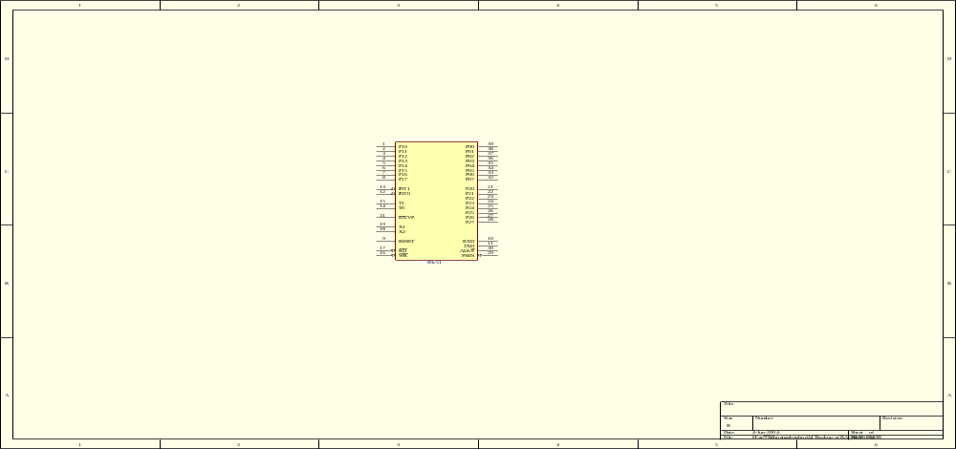
如图2所示：

图3.2 89C51单片机管脚图
V_{CC}（40脚）：供电电源
GND（20脚）：地
P0口：P0口为一个8位漏极开路双向I/O口，作为输出端，每脚可吸收8个TTL门电流，当P0口的管脚第一次写1时，被定义为高阻输入，P0口当用于外程序数据寄存器它可以被定义为数据/地址的低八位。
P1口：P1口是一个内部提供上拉的8位双向I/O口。P1口缓冲器能接收或输出4个TTL门电流。P1口管脚写入1后，被内部上拉为高，可用作输入。P1口被外部下拉为低电平时，将输出电流（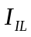）,这是由于内部上拉的缘故。在FLASH编程和校验时，P1口作为低八位地址接收。
P2口：P2口为带内部上拉的8位双向I/O口，P2口缓冲器可接收或输出4个TTL门电流，当P2口被写为“1”时，其管脚被内部电路拉高，作为输入。P2口管脚被外部拉低，将输出电流（），这是由于内部上拉的缘故。P2口用于外部程序存储器或16位地址外部数据存储器进行存取（MOVX QRI）时，P2口输出地址的高八位，在给出地址“1”时，它利用内部上拉的优势，当对外部八位地址数据存储器进行读写时（MOVX QRL）P2口输出其特殊功能寄存器的内容。
P3口：P3口管脚是8个带内部上拉的双向I/O口，可接收或输出4个TTL门电流。P3口写入“1”时，被内部上拉为高电平，并用作输入。P3口管脚被外部拉低，将输出电流（），这是由于内部上拉的缘故。P3口也可用作AT89C51的一些特殊功能口，如下所列：
P3.0（RXD）：串行输入口
P3.1（TXD）：串行输出口
P3.2（INT₀）：外部中断0
P3.3（INT₁）：外部中断1
P3.4（T₀）：计数器0外部输入端
P3.5（T₁）：计数器1外部输入端
P3.6（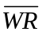）：外部数据存储器写选通
P3.7（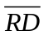）：外部数据存储器读选通
P3口同时为闪速编程和编程校验接收一些控制信号。
RST：复位输入，当要使器件复位时，要在RST脚保持两个机器周期的高电平时间。
ALE/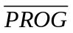：当访问外部存储器时，地址锁存允许输出电平，用于锁存地址的低位字节。
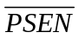:此输出为外部程序存储器的读选通信号。
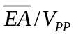：当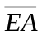保持低电平时，则只访问外部程序存储器（0000H～FFFFH），不管是否有内部存储器。
XTAL₁：反向振荡器放大器的输入及内部时钟工作电路的输入。
XTAL₂：来自反向振荡放大器的输出。

3.1.2固态继电器
固态继电器（Solid State Relay）简称SSR，它是一种新型的无触点电子继电器，其输入端仅要求输入很小的控制电流，能与TTL、HTL、CMOS等集成电路具有较好的兼容性，而其输出则用双向晶闸管来接通和断开负载电源。它与普通电磁式继电器和磁力开关相比，具有开关速度、工作频率高、体积小、重量轻、寿命长、无机械噪声、工作可靠、耐冲击等一系列优点。由于无机械触点，当其用在需抗腐蚀、抗潮湿、抗振动和防爆的场合，更能体现出有机械触点继电器无法比拟的优点。另外，其输入控制端与输出控制端用光电耦合隔离所需控制驱动电压低、电流小，易于与计算机控制输出接口。所以在计算机控制系统中，已越来越多地用固态继电器取代传统的电磁式继电器和磁力开关作开关量输出控制。在这里，计算机将控制信号送给D/O板，D/O板再将控制信号经过继电器去控制电动机、开门电机的启动和停止，这里我们选用的继电器也是固态继电器。
固态继电器是一种四端器件，两端输入、两端输出，他们之间用光电耦合器隔离。它可以有不同的分类方法。
- 负载电源类型分类：可分为直流型（DC-SSR）和交流型（AC－SSR）两种。直流型是用功率晶体管作开关器件；交流型是用双向晶闸管作开关器件，分别用来接通和断开直流或交流负载电源。
- 以开关触点形式分类：可分为常开式和常闭式。目前市场上以常开式为多。
- 以控制触发信号的形式分类：可分为过零型和非过零型。它们的区别在于负载交流电流导通的条件。非过零型在输入信号时，不管负载电源电压接近零且输入控制信号有效时，输出端负载电源才导通。其关断条件是在输入端的控制电压撤销后，流过双向晶闸管的负载电流为零时，SSR关断。
固态继电器有如下一些主要优点：
- 输入功率小：出于其输入端采用光电耦合器件，其驱动电流仅需几毫安便能可靠地控制，所以可以直接用TTL、HTL、CMOS等集成驱动电路控制。
- 高可靠性：由于其结构上无可动接触部件，且采用全塑密闭式封装，所以SSR开关时无抖动和回跳现象，无机械噪声，同时能耐潮、耐振、耐腐蚀；由于无触点火花，可用在易燃易爆介质的场合。
- 低电磁噪声：交流型SSR在采用了过零触发技术后，电路具有零电压开启、零电流关断的特性，可使对外界和本系统的射频干扰减低到最低程序。
- 能承受的浪涌电流大：其数值可为SSR额定值的6-10倍。
- 抗干扰能力强：由于输入与输出之间采用了光电隔离，割断了两者的电器联系避免了输出功率负载电路对输入电路的影响。另外，又在输出端附加了干扰网络，有效地抑制了线路中dv/di和di/dt的影响。
结合以上固态继电器的优点，根据实际需要，我们采用了常开式和常闭式的、交流型的固态继电器。这类交流型的固态继电器的输入和输出端是通过光电耦合器隔离，这样可以割断外部输出负载电路对计算机的干扰。另外，它是用双向晶闸管作开关器件。晶闸管习惯上又称可控硅，它是一种大功率半导体器件，它既有单向导电的整流作用，又有可以控制的开关作用。这里利用它可以控制的开关作用。其工作原理是：当输入端有输入电压时，经过光电耦合器的耦合作用，与双向晶闸管控制极（门极）相连的电路接通，晶闸管控制极加上电压，则晶闸管导通，此时若该固态继电器是常开式的，则接通负载电源；若是常闭式的继电器，则断开负载电源。当输入端电压是零时，继电器内部的晶闸管的控制极没有控制信号，由于与继电器相连的电路是交流回路，电流过零或者进入负半周时，晶闸管自动关断。为了使固态继电器再次响应，必须重加控制信号。其内部结构如下输入部分是一个砷化镓发光二极管（也可是别的发光二极管），该二极管在5－15mA正向电流作用下发出足够强度的红外光，触发输出部分。输出部分是一硅光敏双向可控硅，在红外线作用下，可双向导通。如下图3.3所示：

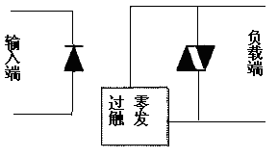

图3.3继电器原理

3.1.3光电转换电路设计
光电转换电路主要将铝盘的旋转转换为电脉冲，以此来作为单片机的一个检测信号。它以感应式电能表的电磁系统为工作元件，并在电能表的铝盘表面印上黑色的分度线进行分度。为了区分铝盘的正反转，分度线间隔宽度应按顺时针方向逐渐增加，然后用反射式光电头发射光束来采集分度线标记，再经光电转换电路变换，最后输出与铝盘旋转速度和分度线宽度成正比的电脉冲以给单片机提供一路检测信号。其电路图如图3.4所示。图中，D1为发光管HG410，D2为接收管3DU31，它们按一定的角度被固定在旋转铝盘的上方，当铝盘的黑色分度线到达光线区时，D2接收管的集电极输出一正脉冲，并经CD4069的两个非门和R3构成的施密特触发器整形后加到单片机的定时／计数器T0的输入端口（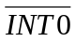），作为捕捉信号。

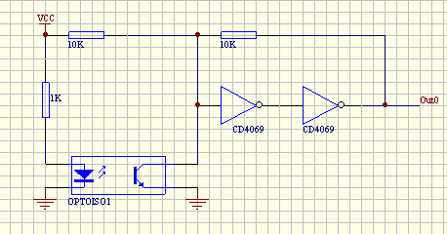

图3.4光电转换电路

3.1.4电流检测电路
电流检测电路主要由线性霍尔磁敏传感器UGN3501T、钳形冷轧硅钢片和信号处理电路组成。其电路如图3.5所示。

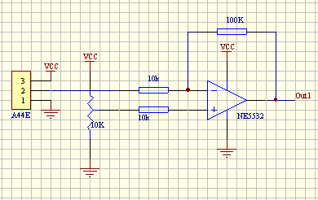

图3.5电流检测电路
该电路将霍尔元件置于钳形冷轧硅钢片的空隙中，当有电流流过导线时，就会在钳形圆环中产生磁场，其大小正比于流过导线的电流，这个磁场作用于霍尔元件上并感应出相应的霍尔电势，该电势经过运算放大器μA741放大，这样，当电路中有电流流过时，放大器输出的高电平将作为单片机的一个检测信号加到单片机的定时/计数器T1。调整放大器中两个电阻RW和R5可以得到满足输入到单片机高电平信号。为了是电路更加稳定也可以在放大器的输入端加入一个二极管D1作为开关用当有足够大的电平信号D1便导通，在输出端加入电容C和二极管D2为稳压管用。

3.1.5单片机系统电路
单片机系统电路主要完成对光电检测信号、电流检测信号的比较计算，同时输出控制报警信号。该电路由单片机AT89C51、固体继电器，蜂鸣器报警电路等组成，电路如图3.6所示

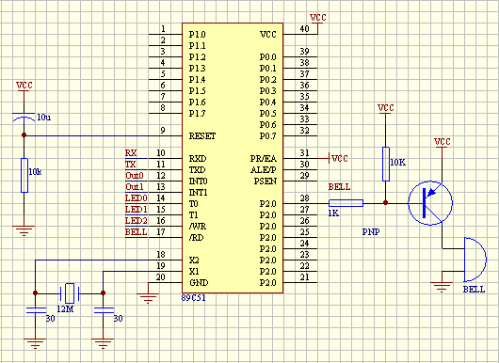

图3.6系统报警电路
该电路将光电信号加到单片机的输入捕捉端的目的是利用定时／计数器Ｔ0的输入捕捉功能来检测光电转换电路输出的脉冲及脉冲宽度的变化情况，以确定铝盘的旋转状态。将电流检测电路的输出信号加到定时/计数器T1端，然后通过读取T1的电平值和T0对光电信号的捕捉结果，就可以判断是否有盗电情况发生。设计时应将P2.0端接继电器驱动电路和蜂鸣器报警电路。

3.2 CAN总线接口电路的设计

3.2.1CAN总线概况
控制器局部网（CAN——Controller Area Network）属于现场总线的范畴，它是一种有效支持分布式控制或实时控制的串行通讯网络，其总线规范已被ISO国际标准化组织制定为国际标准，并被公认为是最有前途的现场总线之一。CAN总线的应用范围遍及从高速网络到低成本的多线路网络，广泛应用于控制系统中的各检测和执行机构之间的数据通信。
现场总线领域中，CAN总线得到了计算机芯片商的广泛支持，他们纷纷推出直接带有CAN接口的微处理器（MCU）芯片。带有CAN的MCU芯片总量已经达到1亿3千万片（不一定全部用于CAN总线）；因此在接口芯片技术方面，CAN已经遥遥领先于FF、PROFIBUS、LONWORKS等其它所有现场总线。
现场总线标准及其技术日益成为国际自动控制领域关注的一大焦点，其原因是它改变了传统控制系统的结构，形成了全新的网络集成分布式控制系统。在我国，现场总线已经发展到推广应用阶段，中国已经成为各种现场总线激烈争夺的重要战场。因此研究现场总线技术及其产品就显得尤为重要。

3.2.2SJA1000介绍
SJA1000是一种独立控制器，用于汽车和一般工业环境中的局部网络控制。它是Phlips公司的PCA82C200CAN控制器（basic CAN）的代替产品。而且，它增强了一种新的工作模式（peli CAN）,这种模式支持具有很多新特点的CAN2.0B协议，SJA1000具有如下特点：
- 与PCA82C200独立CAN控制器引脚和电器兼容。
- PCA82C200模式（既默认basic CAN模式）。
- 扩展的接收缓冲器（64B、先进先出FIFO）。
- 与CAN2.0B协议兼容（PCA82C200兼容模式中的无源扩展结构）。
- 同时支持11位和29位标识符。
- 位速率可达1Mbit/s。
- Peli CAN模式扩展功能：
—可读/写访问的错误计数器；
—可编程的错误报警限制；
—最近一次错误代码寄存器；
—对每一个CAN总线错误的中断；
—具有详细位号（Bit position）的仲裁丢失中断；
—单次发送（无重发）；
—只听模式（无确认、无激活的错误标志）；
—支持热插拔（软件位速率检测）；
—接收过滤器扩展（4B代码，4B屏蔽）；
—自身信息接收（自接收请求）。
- 24MHz时钟频率。
- 可以和不同微处理器接口。
- 可编程的CAN输出驱动器配置。
- 增强的温度范围（-40到+50度）。
（1）内部结构
SJA1000 CAN控制器主要由以下几个部分构成：
- 接口管理逻辑（IML）
接口管理逻辑解释来自CPU的命令，控制CAN寄存器的寻址，向主控制器提供中断信息和状态信息。
- 发送缓冲器（TXB）
发送缓冲器是CPU和BSP（位流处理器）之间的接口，能够存储发送到CAN网络上的完整报文。缓冲器长13B，由CPU写入，BSP读出。
- 接收缓冲器（RXB，RXFIFO）
接收缓冲器是接收过滤器和CPU接口，用来接收CAN总线上的报文，并存储接收到的报文。接收缓冲器（RXB，13B）作为接收FIFO（RXFIFO，长64B）的一个窗口，可被CPU访问。
CPU在此FIFO的支持下，可以在处理报文的时候接收其他报文。
- 接收过滤器（ACF）
接收过滤器把它其中的数据和接收的标识符相比较，以决定是否接收报文。在纯粹的饿接收测试中所以的报文都保存在RXFIFO中。
- 位流处理器（BSP）
位流处理器是一个在发送缓冲器、RXFIFO和CAN总线之间控制数据流的序列发生器。它还执行错误检测、仲裁、总线填充和错误处理。
- 位时序逻辑（EML）
位时序逻辑监视串行CAN总线，并处理 与总线有关的定时器。
- 错误管理逻辑（EML）
EML负责传送层中调制器的错误界定。它接收BSP的错误报告，并将错误统计数字通知BSP和IML。
（2）引脚介绍
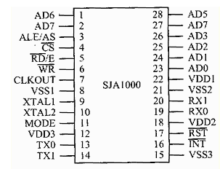
SJA1000为28脚DIP和SO封装，引脚如图3.7所示：

图3.7 SJA1000引脚图

引脚功能介绍如下：
AD7-AD0：地址/数据复用总线。
ALE/AS：ALE输入信号（Intel模式），AS输入信号（Motorola模式）。
/CS:片选输入，低电平允许访问SJA1000。
/RD：微控制器的/RD信号（Intal模式）或E使能信号（Motorola模式）。
/WR：微控制器的/WR信号（Intel模式）或R/W信号（Motorola模式）。
CLKOUT：SJA1000产生的提供给微控制器的时钟输出信号；此时钟信号通过可编程分频器由内部晶振产生；时钟分频寄存器的时钟关闭可禁止该脚。。
Vss：接地端。
XTAL1：振荡器放大电路输入外部振荡信号由此输入。
XTAL2：振荡放大电路输出，使用外部振荡信号时，此引脚必须保持开路。
MODE：模式选择输入。1=Intel模式，0=Motorola模式。
Vdd3:输入驱动的5V电压源。
TX0：由输出驱动器0到物理线路的输出端。
TX1：由输出驱动器1到物理线路的输出端。
VSS3：输出驱动器接地端。
INT：中断输出，用于中断微控制器；INT在内部中断寄存器各位都被置位时被激活；INT是开漏输出，且与系统的其他INT是线或的；此引脚上的低电平可以把IC从睡眠模式中激活。
RST：复位输出，用于复位CAN接口（低电平有效）；把RST引角通过电容连到VSS，通过电阻连到VDD可自动上电复位。
VDD2：输出比较器的5V电压源。
RX0，RV1：由物理总线到SJA1000输出比较器的输入端；显性电平将会唤醒SJA1000的睡眠模式；如果RX1比RX0的电平高，读出为显性电平，反之读出为隐性电平；如果时钟分频寄存器的CBP位被置位，就忽略CAN输出比较器以减少内部延时（此时连有外部收发电路）；这种情况下只有RX0是激活的；隐性电平被认为是高，而显性电平则被认为是低。
VSS2：输入比较器的接地端。
VDD1：逻辑电路的5V电压源。
（3）应用说明
SJA1000在软件和引角上都是与它的前一款——PCA82C200独立控制器兼容的。在此基础上它增加了很多新的功能。为了实现软件兼容，SJA1000增加修改了两种模式：
- Basic CAN模式：PCA82C200兼容模式。
- Peli CAN模式：扩展模式。
工作模式通过时钟分频寄存器中的CAN模式位来选择。复位默认模式是Basic CAN模式。

3.2.3与PCA82C200兼容性
在Basic CAN模式中，SJA1000模仿PCA82C200独立控制器所有已知的 寄存器。下面所有描述的特性不同于PCA82C200，这主要是为了软件上的兼容性。
- 同步模式。在SJA1000的控制寄存器中没有SYNC位（在PCA82C200中是CR.6位）。同步只有在CAN总线上隐性至显性的转换是才有可能发生。写这一位是没有影响的。为了与现有软件兼容，读取这一位时将得到上次写入的值（对触发电路无影响）。
- 时钟分频寄存器。时钟分频寄存器用来选择CAN工作模式（Basic CAN/Peli CAN）。
- 接收缓冲器。PCA82C200中双接收缓冲器的概念被Peli CAN中的接收FIFO所代替。这对软件除了会增加数据溢出的可能性之处，不会产生应用上的影响。在数据溢出之前，缓冲器可以接收两条报文。（最多64B）。
- CAN2.0B。SJA1000被设计为全面支持CAN2.0协议，说明在处理扩展帧的同时，亦实现了扩展振荡器容差。在Basic CAN模式下只可以发送可接收标准帧（11位标识符）。如果此时检测到CAN总线有扩展帧（29位标识符），并且报文正确，则该报文也会被允许且给出一个确认信号，但没有接收中断产生。
5）Basic CAN和Peli CAN模式的区别
在Peli CAN模式下，SJA1000有一个含多功能的重寄存器。SJS1000包含了设计在PCA82C200中的所有位及一些功能位。Peli CAN模式支持CAN2.0B协议规定的所有功能（29位标识符）。
（1）SJA1000的主要新功能：
- 接收、发送标准帧和扩展帧格式信息。
- 接收FIFO（64B）。
- 用于标准帧和扩展帧的单/双接收过滤器（含屏蔽和代码寄存器）。
- 读/写访问的错误计数器。
- 可编程的错误限制报警。
- 最近一次的误码寄存器。
- 对每一位CAN总线错误的错误中断。
- 具有详细位号的仲裁丢失中断。
- 一次性发送（当错误或仲裁丢失时不重发）。
- 只听模式（CAN总线监听无，应答，无错误标志）。
- 支持热插拔（无干扰软件驱动的位速率检测）。
- 硬件禁止CLKIOUT输出。
（2）Basic CAN地址分配
SJA1000对微控制器而言是内存管理的I/O器件。两个器件的独立操作是通过像RAM一样的片内寄存器修正来实现的。
SJA1000的地址区包括控制段和报文缓冲器。控制段在初始化加载时，是可编程来配置通信参数的（如定位时等）。微控制器也是通过这一段来控制CAN总线上的通信的。在初始化时，CLKOUT信号可以被微控制器编程指定一个值。
应发送的报文写入发送缓冲器。成功接收报文后，微控制器从接收缓冲器中读出接收的报文，然后释放空间以便下一次使用。
微控制器和SJA1000之间状态、控制和命令信号的交换都是在控制段中完成的。初始化加载后，寄存器的接收代码、接收屏蔽、总线定时寄存器0和1以及输出控制就不能改变了。只有控制寄存器的复位位被置高时，才可以访问这些寄存器。
在以下有两种不同的工作模式中访问寄存器是不同的：
- 复位模式。
- 工作模式。
当硬件复位或控制器掉电时会自动进入复位模式。
工作模式是通过置位控制寄存器的复位请求激活的。

3.2.4PCA82C250/251收发器
PCA82C250/251收发器是协议控制器和物理传输路线之间的接口。此器件对总线提供差动发送能力，可以在汽车和一般的工业应用上使用。
PCA82C250/251收发器的主要特点如下：
完全符合ISO11898标准。
高速率（1Mbit/s）。
具有抗汽车环境中的瞬间干扰，保护总线能力。
斜率控制，降低射频干扰（RFI）。
差分接受器，抗宽范围的共模干扰，抗电磁干扰（EMI）。
热保护。
防止电源和地之间发生短路。
低电流待机模式。
未上电的节点对总线无影响。
可连接110个节点。
工作温度范围：-40到+125度。
引脚介绍
PCA82C250/251为8引脚DIP和SO两封装，引脚如图3.8所示：

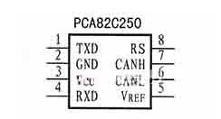

图3.8 PCA82C250/251引脚图

引脚介绍如下：
TCD：发送数据输入。
GND：地。
Vcc：电源电压4.5——5.5V。
RXD：接收数据输出。
Vref:参考电压输出。
CANL:低电平CAN电压输入/输出。
CANH:高电平CAN电压输入/输出。
Rs:斜率电阻输入。
PC82C250/251收发器是协议控制和物理传输路线之间的接口。如在ISO11898标准中描述的，它们可以用高达1Mbit/s的位速率在两条有差动电压的总线电缆上传输数据。
这两个器件都可以在额定电源电压分别是12伏（PCA82C250）和24伏（PCA82C251）的CAN总线系统中使用。它们的功能相同，根据相关的标准，可以在汽车和普通工业应用上使用。PCA82C250和PCA82C251还可以在同一网络中互相通讯。而且，它们的引脚和功能兼容。

3.2.5RS-232标准
（1）RS232总线标准接口及电气特性
串行通信的方式可以分为同步式及异步式两种。同步式在通信的两端使用同步信号作为通信的依据；而异步式则使用启始位及停止位作为通信的判断，现在则是以使用异步传输较多。本系统采用9叫管脚的异步传输。
RS232的每一只管脚都有它的功能。也有它信号流动的方向；原来的RS232设计之初是用来接调制解调器做传输之用的，也因此它的管脚定义通常也和调制解调器传输有关。以下是9支脚的相关说明：
- CD：此管脚是由调制解调器控制，当电话接通之后，传送的信号是在载波信号上面，调制解调器利用此管脚通知计算机有载波被侦测到；而当载波被侦测到时才可保证此时是处于连线状态。一般若计算机未收到此信号，均会回应信息，并将Modem挂线。
- RXD：此管脚会将远程所传送过来的数据接收进来；在接收的过程中，由于数据是以数字形式传送，可以在Modem的RXD指示灯上看到明灭交错，此即为0、1交替所产生的现象，也就是电位高低所产生的现象。
- TXD：此管脚将计算机所欲传送出去的数据传送出去；在传送过程中，由于数据是以数字形式传送，可以在Modem的TXD指示灯上看到明灭交错，此即为0、1交替所产生的现象，也就是电位高低所产生的现象。
- DTR：此管脚由计算机控制，用以通知Modem可以进行传输。高电位时表示计算机已经准备就绪，可以传送数据过来。
- GND：此管脚为地线，作为计算机与Modem之间的准位参考。两端设备的地线准位必须一样，否则会产生地面回路，使得信号因准位的不同而产生偏移，也会导致结果失常。RS232数据在传输上是采用单接点式的信号传送方式，其特点是信号的电压准位乃是参考地线准位而来，因此传送双方的地线才必须连接在一起，以避免准位不同而造成数据的错误。
- DSR：此管脚由Modem控制，Modem用这只管脚的高电位通知计算机一切准备就绪，可以传送数据过来。
- RTS：此管脚由计算机控制，用以通知Modem马上传送数据至计算机。而当Modem收到此信号后，便会将它由电话线上收到的数据传送给计算机；在此之前若有数据传送至Modem则会暂存在寄存器中。
- CTS：此管脚由Modem控制，用以通知计算机将欲传送的数据送至Modem。当计算机收到此管脚的信号，即将准备送出的数据送至Modem，而Modem则将计算机送过来的数据由电话线路送出。
- RI：Modem通知计算机有电话进来，是否接听电话则由计算机决定。如果计算机设置Modem为自动应答模式，则Modem在听一定的震铃后即会自动接听电话。
计算机上的RS232，其9脚管脚定义如表3.1所示
表3.1 RS232 管脚编号及意义
管 脚 | 简 写 | 意 义 | 方 向
Pin 1 | CD | 载波侦测 | PC机 对方
Pin 2 | RXD | 接受字符 | PC机 对方
Pin 3 | TXD | 传送字符 | PC机 对方
Pin 4 | DTR | 数据端备妥 | PC机 对方
Pin 5 | GND | 地线 | PC机 对方
Pin 6 | DSR | 数据备妥 | PC机 对方
Pin 7 | RTS | 要求传送 | PC机 对方
Pin 8 | CTS | 清除已传送 | PC机 对方
Pin 9 | RI | 响铃侦测 | PC机 对方
（2）RS232传递信息的格式标准
RS232采用按位串行方式。该标准对所传递的信息规定如下：信息的开始为起始位，
信息的结尾为停止位，它可以是一位、一位半或两位；信息本身可以是5、6、7、8位再加一位奇偶校验位；如果两个信息之间无信息，则应写“1”，表示空。其格式标准如图3.9所示
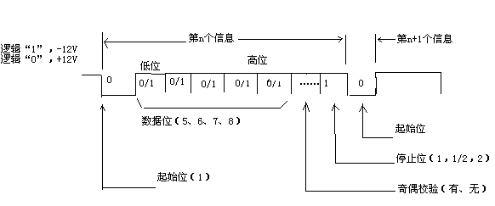

图3.9 RS232数据传输格式
（3）RS232电气特性
由于RS232是早期为促进公用电话网络进行数据通信而制定的标准，其逻辑电平对地是对称的，与TTL、MOS逻辑电平完全不同。RS232标准接口的输入/输出信号电平为EIA电平，如表1.5所示。RS232标准规定的数据传输速率为50、75、100、150、300、600、1200、2400、4800、9600、19200 b/s。驱动器允许有2500 pF的电容负载，通信距离将受此电容限制。信号传输速率为20 kb/s时，最大传输距离为15m。传输距离短的另一原因是RS232属单端信号传送，存在共地噪音和不能抑制共模干扰等问题，因此一般用于短距离通信。
表3.2中列出了RS232的电气特性：
不带负载时驱动器输出电压 | -25V~+25V
负载电阻RL范围 | 3~7kΩ
驱动器输出电阻 | <300Ω
负载电容（包括线间电容） | <2500pF
逻辑“0”时驱动器输出电平 | 5~15V
逻辑“0”时负载端接收电平 | >+3V
逻辑“1”时驱动器输出电平 | -15~-5V
逻辑“1”时负载端接收电平 | <-3V
输出短路电流 | <500mA
驱动器转换速率 | <30V/μs
表3.2 RS232电气特性
（4）RS232接口的缺点
RS232接口的缺点主要表现在两个方面：
数据传输速率慢：RS232规定的20kb/s的传输速率虽然能满足异步通信要求，但对某些同步系统来说，不能满足传送速率要求。
传送距离短：RS232接口的一般装置之间电缆长度为15m，即使有较好的线路器件，良好的信号质量，电缆长度也不会超过60m。
接口采用不平衡传送和接收方式。
在设备信号之间可能产生较多的串话干扰。
多个RS232串行口在PC机要占有多个中断资源。
整个接口设计均是分力元件技术，而不是集成电路技术。
由于一般单片机的输入/输出信号电平为TTL或MOS电平，而PC机都采用RS232接口，因此，为实现RS232接口方式下PC机与单片机输入/输出信号的电平的匹配，在RS232接口和单片机的串行口之间需要电平转换电路。通常这些电平转换电路使用MAX232与MAX485芯片完成的

3.2.6MAX232 芯片简介
MAX232芯片是低功耗、单电源双RS-232发送/接收器。适用于各种通信接口。MAX232芯片内部有一个电源电压变换器，可以把输入的＋5V电源变换成RS-232C输出电平所需－10V－＋10V电压，所以采用此芯片接口的串行通信系统只要单一的＋5V电源就可以。
MAX232外围需要4个电解电容C1、C2、C3、C4、C5，是内部电源转换所需电容，其取值均为1µF/25V。
MAX232的引脚T1IN、T2IN、R1OUT、R2OUT为接TTL/CMOS电平的引脚；引脚T1OUT、T2OUT、R1IN、R2IN为接RS-232C电平的引脚。因此，TTL/CMOS电平的T1IN、T2IN引脚应接MCS-51的串行发送引脚TXD；R1OUT、R2OUT应接MSC-51的串行接收引脚RXD，与之对应的RS-232C电平的T1OUT、T2OUT应接PC机的接收端RD；R1IN、R2IN应接PC机的发送端TD。因为MAX232具有驱动能力，所以不需要外加驱动电路。如图3.10所示
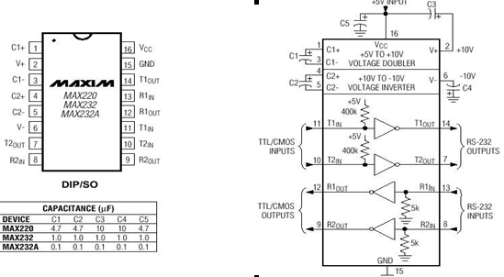

图3.10 MAX232芯片图
上图中上半部分电容C1，C2,C3,C4及V+,V-是电源变换部分。在实际应用中，器件对电源噪音很敏感。因此，VCC须要对地加去耦电容C5，其值为0.1µF。电容C1，C2,C3,C4都选用钽电解电容，电容值为1.0µF（耐压值高于16V），可以提高抗干扰能力。连接时电容必须尽量靠近器件，注意极性。
下半部分为发送和接收部分。实际应用中，T1IN,T2IN和R1OUT,R2OUT可分别连接TTL/CMOS电平的51单片机的串行发送端TXD和接收端RXD；T1OUT,T2OUT和R1IN,R2IN分别连接至RS232电平的PC机串行接收端和发送端。

3.2.7CAN总线接口电路
SJA1000在电路中是一个总线接口芯片，通过它实现上位机与现场微处理器之间的数据通信。该电路的主要功能是通过CAN总线接收来自上位机的数据进行分析组态然后下传给下位机的控制电路实现控制功能，当CAN总线接口接收到下位机的上传数据，SJA1000就产生一个中断，引发微处理器产生中断，通过中断处理程序接收每一帧信息并通过CAN总线上传给上位机进行分析。AT89C51是CAN总线接口电路的核心，其承担CAN控制器的初始化、CAN的收发控制等任务。CAN总线接口框图见图3.11和3.12所示

SJA1000
89C51
82C250
RS232
Can接线端子
RS232
接线端子

图3.11 CAN总线上位机接口框图

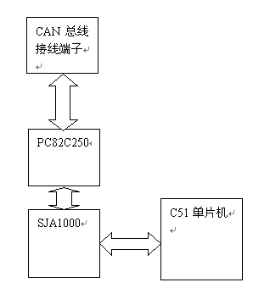

图3.12 CAN总线下位机接口框图

3.2.8硬件电路
通过SJA1000 CAN通信控制器设计的CAN应用节点电路中，协议控制器SJA1000的串行数据输出器PCA82通过有差动发送和接收功能的两个总线端CANH和CANL连接到总线电缆输入R用于模式控制。参考电压是0.5*额定电压Vcc。其中，收发器PCA82C250的额定电源电压是5V。电路图如图3.13所示：

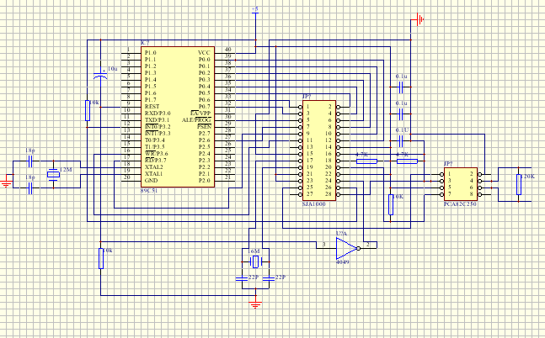

图3.13 CAN总线上位机接口电路

4.软件设计
软件设计可以分为抄表的记数存储报警断电和CAN总线发送数据两大部分设计这样可以便于程序的编写和在接下来的调试过程的调试。
程序主要实现的功能是对外来脉冲进行记数，采集3个脉冲为一组判断是否有盗电情况发生，当有盗电情况发生时实现自动断电。通信部分是当上位机给出一个中断，单片机响应中断请求从存储器中提出数据并进行发送。

4.1主程序设计流程图如图4.1所示

读取数据
断 电
发送数据
盗电情况
计数并存储
报 警
开 始
发送中断
返 回

Y

N

Y

N

4.1为主程序流程图

4.2 抄表模块软件设计
该系统的软件设计主要完成对端输入信号的捕捉、信号脉冲宽度的记录以及对相连3个脉冲信号的宽度进行比较。其信号捕捉与脉冲计算程序流程框图如图所示。该电能表工作时，可根据上述比较结果和T1口电平的高低来判定是否有盗电情况发生，若检测到T1端为高电平，而定时／计数器T0的捕捉结果为零（表盘不转）或脉冲宽度逐渐递减（3个脉冲为１组）即表盘反转，则表明有盗电情况发生，此时，单片机P20端会输出继电器控制信号，以使供电线路断开，同时输出1KHz的报警信号，并将其放大后驱动蜂鸣器发出报警声。如图4.2所示

开始
初始化外部中断
初始化串口
While(1)主循环
电线有电？
电表在转？
正转？
通电
不报警
断电
报警
断电
报警
结束
Y
N
Y
Y
Y
N
N

图4.2 抄表模块程序框图

4.3 CAN总线程序设计

4.3.1初始化程序流程图
如图4.3所示：

开始

置复位请求为高（置CR。0为1）

置验收码寄存器ACR
置验收屏蔽寄存器AMR（决定节点号）

总线定时设置
设置总线定时寄存器0（BTR0）
设置总线定时寄存器1（BTR1）
决定周期位

设置输出控制寄存器OCR（FAH）
（定时总线驱动特性）

设置时钟分频寄存器CDR
设置CAN工作模式和时钟周期

开放中断源定时再同步置CR .0为0

返回

图4.3 初始化程序流程图

4.3.2接收程序流程图
如图4.4所示
开 始

读状态寄存器位SR.0

N
SR.0=1？

Y
将接收缓冲区的（20~29）内容读入CPU的RAM区并作处理

将命令寄存器CMR.2置1释放接收缓冲区

读状态寄存器SR.1

N
SR.1=1？

Y
读状态寄存器SR.7判别总线是否打开并作相应的处理
清SR.1

读SR.6判是否有错误计数器警告并作处理

读数据溢出处理

返 回

图4.4 接收程序流程图

4.3.3发送程序流程图
如图4.5所示

开 始

读入寄存器位SR.2

N
SR.2=1？

Y
向缓冲区地址10、11填入描述符计数长度

置命令寄存器CMR.0=1？ （请求发送）

将要发送的数据写入发送缓冲区12~19

返 回

图4.5 CAN发送子程序流程图

5 系统调试

5.1 调试需要的工具
(1)试波器。
(2)万用表。
(3)5V电源。
(4)AT89C51烧录器。
(5)汇编语言开发软件Keil uVision2。
(6)AT89C51烧录器。
(7)PC机。
同样地系统调试也可以分为硬件调试和软件调试两大部分，在调试各部分硬件电路之前是确保PCB图无误的情况下进行的，选择正确的电路原理图是制板的关键所以前期的工作一定要做得充分。

5.2 硬件调试
先将整个系统按功能分成多个功能模块，先对各个功能模块进行安装和调试，在此基础上一步步扩大安装和调试的范围，最后完成整机的安装和调试。

5.2.1电路通电前检查
系统组装完毕后，不要急于通电，首先要根据电路原理图认真检查电路连接是否正确，主要检查是否有错线、多线和短路的情况。接着检查各个元件引脚的连接是否与原理图相符，这一点非常重要，如果芯片引脚连接错误，芯片就不能正常工作，有时甚至烧毁芯片。查线时用数字万用表的蜂鸣器来测量，要尽可能直接测量元件引脚，这样可以发现接触不良的地方。

5.2.2电路通电观察
在电路连接正确的情况下接通电源。注意，在接通电源后不要急于测量，首先要观察整个电路有无异常现象发生（包括有无冒烟，是否有异常气味，是否有异声，芯片是否发烫，电源是否有短路或开路等现象）。如果出现异常，应该立即关掉电源，待故障排除后方可重新通电。

5.2.3功能模块调试
根据各个模块的功能，对其进行调试。调试顺序按信号流向进行，这样可以把前面调试好的单元电路的输出信号作为下一级的输入信号。如在调光电转换电路要确定有符合单片机的脉冲信号输入而电流检测电路则要在有电流输入的时候有高电平信号输入到单片机里。
（1）光电转换电路：当电流输入时表盘的转动便能够产生脉冲，调节施密特触发器中的两个电阻值可以得到满足单片机的脉冲电压输入。
（2）电流检测电路：确定传感器线圈能够产生磁场这样才有高电平输入到单片机中，要注意放大器中电阻的调节。
（3）CAN总线部分里要注意的是芯片PCA82C250的5脚Vref脚1/2的Vcc即为2.5V的电压才能够实现通信功能。

5.2.4系统连调
在各个功能模块调试完毕能实现该部分电路的功能后，便可以对系统进行连调，边调试边修正，直至满足整体设计性能指标的要求。

5.3 软件调试
在确信系统的硬件调试没有问题后可以进行系统的软件调试。软件调试同样是根据从小到大，从局部到整体的有原理进行调试的。为了清楚地看到系统功能在软件调试的时候可以把电路分为两部分分两个步骤：
（1）将原代码输入在KeiluVision2软件已经建好的工程文件中，利用KeiluVision2软件将原代码的ASM文件编译成EXE文件。然后通过可烧AT89C51单片机的烧录器将程序烧到AT89C51单片机里然后把弹片机插到抄表模块直接利用串口助手在PC机上调试，看这部分的功能能否得到实现。如脉冲记数，盗电时中断报警以及数据存储等。在调试过程中可能会遇到很多问题，软件的调试要适当结合硬件调试，比如我们可以用万用表去测量单片机各个引脚的电平状态来确定是软件出问题还是硬件问题。
（2）在上一步中确信没有问题后可以把CAN总线的接收和发送程序分别按照上面步骤烧录到上位机和下位机的单片机中然后利用CAN总线接口电路将抄表模块和PC机连起来调试其功能能能否实现，如数据传送格式，在电脑上显示形式等功能。
同样地系统调试也可以分为硬件调试和软件调试两大部分，在调试各部分硬件电路之前是确保PCB图无误的情况下进行的，选择正确的电路原理图是制板的关键所以前期的工作一定要做得充分。

6 总结

6.1 技术优点及缺点
本次课题是基于单片机的电集中抄表的设计，设计面向的是感应式电能表的集中抄表的改装。系统采用的是价格较便宜的单片机以及其它元器件，设计思路是基于感应式电能表的基础上进行简单的改装。所以对用电户而言该系统可以为其节约经济而且改装起来也比较方便。而且系统中加入了仿盗电和断电的功能，这样可以防止了不法分子的盗电行为。然而每个设计都会有它的缺点存在，该系统由于采用的是便宜的元器件和较为简单的电路设计所以精确度的问题不能很高的程度。

6.2 提高测量精度的几项措施
（1）可以适当地提高成本采用一些精确度较高的元器件如在光电转换电路中的发光和接收二极管和测量电流电路中的霍尔传感器都可以采用精确度较高元件。
（2）在实际的改装中特别要注意的是光电转换电路部分因为其中的发光和接收二极管需要按一定的角度放在电表转盘附近这样可以更精确地测量转盘的转数。在软件设计方面保证数据存储、传输以及接收的脉冲数与用电度数相对应。

6.3 问题及解决方法
设计中从开始就不断有问题出现如方案选择上就有几个需要比较挑选，幸好有指导老师的指导。在确定方案后元器件的购买又需托同学在外地购买。当然更重要的问题是在后阶段的制板和调试过程如在软件部分功能无法实现，硬件电路出错等。这些问题都得自己研究，有时还得请教老师和同学。

6.4 测试结果
经过自己的努力和指导老师、同学的指导本次设计基本能够实现一个电集中抄表的基本的功能。如感应式电能表的转盘转速和脉冲产生关系、单片机的记数及存储、在盗电情况下系统能够发出报警信号并且对用户实施断电的功能等。当然系统中数据传输如CAN总线部分等某些功能还有待去完善。
在本次课题中经常会遇到不同的问题需要耐心地去解决例如在硬件调试要细心地测量每一部分的电路电流和电压以便实现其功能。程序的调试更是需要耐心处理有时需要通宵来调试。总的来说在这个过程中有挫折也有成功喜悦，虽然很累但是在本次课题中学到了很多的东西如学习到如何去收集资料，面对一个新的课题能快速收集相关的资料以及如何准备该课题。由于本次设计要和其他同学的作品连到一起实现一个智能小区的功能所以要求有团队合作的精神，遇到问题要求共同讨论解决要学会如何与别人讨论问题及如何分工解决，如何正确地论证自己的作品的正确性。当然更重要的是在这个过程中可以进一步地巩固了大学四年来所学的知识提高了动手和学习的能力。

6.5 系统使用说明
在使用本系统时要注意光电转换电路的发光二极管与电能表表盘间摆放的位置，这样能够更准确地产生脉冲。还有确定输入到电能表的电线要穿过电流检测电路的传感器线圈中以便当有电流流过时产生的磁场能够更好地被传感器检测得到，从而实现防盗电的功能。

谢 辞
四年的大学生涯将随着毕业设计的完成而圆满结束。回首这四年的大学生活觉得自己是幸福的因为在这个黄金的学习时期中既能够学到专业的理论知识又能够体会丰富多彩的生活，学到为人处事的道理。而毕业设计不单单是对这四年所学的理论知识的总结还有更多的是如何将理论转为实际的应用设计当中是理论与实际的结合。当然还有团队精神的体现，在这个过程中有许多的问题出现这要求自己要有勇于发现问题和解决问题的精神并且要加强同学间，同学和老师间的沟通。这些都是这个时期里学到的相信在将来的实际工作和人生当中都会产生深远的影响。在此感谢母校的无私栽培，特别感谢龙超老师的细心指导，在整个设计的过程中她都给予我许多深刻的提示，和不厌其烦地为我讲解难题。她的敬业精神我能够深深地体会到也是我非常尊敬的地方。在此还要感谢和我一起学习过的同学感谢他们在讨论中给出中肯的意见。在今后踏上工作岗位之后，我会更加努力地将在大学时期所学到的知识和思想来不断地提高自己，为自己同时也为母校争光。

参考文献
[1] 马忠梅等编.单片机的C语言应用程序设计[M].北京航空航天大学出版社，1998.
[2] 李东生.Protel 99SE 电路设计技术入门与应用[M]. 北京：电子工业出版社，2002
[3] 将力培 编著 单片微机系统实用教程 北京：机械工业出版社 2004.1
[4] 沈宏卫 编著 单片机应用系统设计实例与分析 北京： 北京航天大学出版社 2003.1
[5] 冯建华 赵亮 编著 单片机应用系统设计与分析 北京： 人民邮电出版社 2004.11
[6] 尚金球 编著 单片机原理与接口技术 北京： 清华大学出版社 2004.12
[7] 余文俊编 8051 C语言实习 [M]-北京：中国水利水电出版社
[8] 余海生等编著 微型计算机控制技术 清华大学出版社 2003
[9] 马忠梅.单片机的c语言应用程序设计[M]. 北京：北京航空航天大学出版社,2000.
[10] 肖蕙蕙，傅晓林编..数字电子技术基础[M]..重庆：重庆大学出版社，2002
[11] 朱耀国.模拟电子线路实验[M].北京：高等教育出版社，1996
[12] 谢自美.. 电子线路设计.实验.测试[M]..武汉：华中科技大学出版社，2000
[13] Control Systems Theory with Engineering Applications Boston.Basel.berlin，2001

[1] 邹天汉.控制器和经典功放设计与制作 [M]. 北京：人民邮电出版社，2004
[2] 彭妙颜，杨志勇等.高保真音响与家庭影院实用技术[M]. 北京：电子工业出版社，2000
[3] 肖景和，赵健.高保真音响电路与家庭影院音响系统[M]. 北京：人民邮电出版社，2000
[4] 周锡韬.高保真音响[M]. 北京：电子工业出版社，1998
[5] 张义方.Hi-Fi音响放大器制作大观[M]. 湖北：湖北科学技术出版社，2001
[6] 程勇，童乃文. 音响技术与设备[M]. 杭州：浙江大学出版社，2001
[7] 陈衍洪.段静.视听音响设备—原理使用搭配[M]. 陕西：西安电子科技大学出版社，1998
------------------------------装 ---------------- 订 ----------------- 线----------------------------------
[8] 梅更华.实用功放DIY[M].福州：福建科学技术出版社，2004
[9] 魏添才，黄唏.家庭音响设计、安装与调试[M].福州：福建科学技术出版社，2002
[10] GB6800-86 0001—1986，中华人民共和国国家标准[S]，1986
[11]Andrew Bateman. &Iain Paterson-Stephens. The DSP Handbook:Alogorithms,Application and Design Techniques [M].北京：机械工业出版社，2003

附 录
附录1系统原理图及PCB图
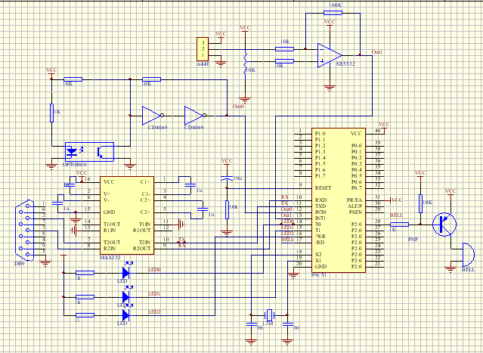

附录2 CAN总线下位机PCB图

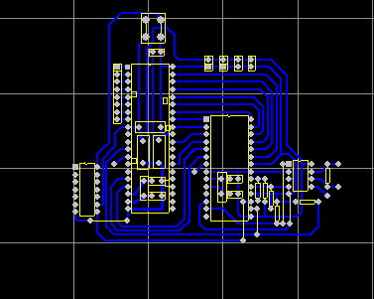

附录3 系统PCB图

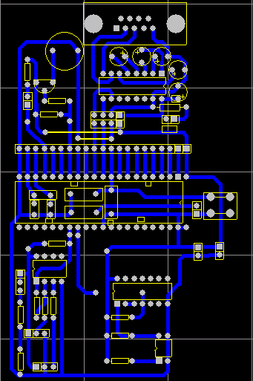

附录4抄表系统程序

#include "reg51.h"

sbit LED = P3^7;
sbit LED2 = P3^5;
sbit Magnet = P2^6;
sbit BELL = P3^4;

void delay(unsigned int t) //通用延时程序
{
for(;t>0;t--);
}
/************************************************************/
void initTimer(void) //初始化定时器0
{
TMOD |=0x1;//方式1
TH0=0xff;//100
TL0=0x49;
ET0=1;
TR0=1;
EA=1;
}

void initUart(void) //初始化串口
{
TMOD|=0x20;
SCON=0x50;
PCON|=0x80;
TH1=0xff; //115200
TL1=0xff;
TR1=1;
ES=1;
EA=1;
}

void sendByte(unsigned char byte)//串口发送一个字节
{
SBUF=byte;
while(TI==0);
TI=0;
}

void InitINT0(void) //初始化外部中断0
{
IT0=1;
EX0=1;
}

unsigned char g_ucRunDire = 0; //0和1 表示转动的方向
unsigned char g_ucRun =0; //0和1 表示转或不转
unsigned char g_ucTimeCnt = 0; //时间计数
unsigned char g_ucTab[3]; //用来缓存三个时间
unsigned char iTab = 0; //缓存的指针
unsigned int g_uiDegree = 0; //现在的电度
void timer0(void) interrupt 1 //定时器0中断服务程序
{
TH0=0xff;//100
TL0=0x49;
//add your code here.
if(g_ucTimeCnt < 200)
{
g_ucTimeCnt ++; //计数加1
g_ucRun = 1; //设为在转动
}
else
{
g_ucRun = 0; //设为不转
}
}

void int0(void) interrupt 0 //外部中断0服务程序
{
if(g_ucTimeCnt > 0x30)
{
//LED = !LED;
TH0=0xff;//100
TL0=0x49;
g_ucTab[iTab] = g_ucTimeCnt; //将计数加入到缓冲中
if(++ iTab == 3) //移动指针
iTab = 0;
g_ucTimeCnt = 0;
if(g_ucTab[0] > g_ucTab[1] && g_ucTab[1] > g_ucTab[2])
//321 判断转动的方向
g_ucRunDire = 0;
else if(g_ucTab[2] > g_ucTab[0] && g_ucTab[0] > g_ucTab[1])
//213 判断转动的方向
g_ucRunDire = 0;
else if(g_ucTab[1] > g_ucTab[2] && g_ucTab[2] > g_ucTab[0])
//132 判断转动的方向
g_ucRunDire = 0;

else if(g_ucTab[2] > g_ucTab[1] && g_ucTab[1] > g_ucTab[0])
//123 判断转动的方向
g_ucRunDire = 1;
else if(g_ucTab[1] > g_ucTab[0] && g_ucTab[0] > g_ucTab[2])
//231 判断转动的方向
g_ucRunDire = 1;
else// if(g_ucTab[0] > g_ucTab[2] && g_ucTab[2] > g_ucTab[1])
//312
g_ucRunDire = 1;

if(!Magnet && g_ucRun && !g_ucRunDire) //如果在转动且转动的方向为正转则电度加一
g_uiDegree ++ ;
}
}
/************************************************************/

void main(void)
{
InitINT0(); //初始化外部中断0
initTimer(); //初始化定时器0
initUart(); //初始化串口

while(1)
{
if(!Magnet && g_ucRun && !g_ucRunDire) //有磁 在转 正转
{
LED = 0; //开电
LED2 = 0;
BELL = 1; //不报警
sendByte('\r'); //发送换行
sendByte('\n'); //发送回车
sendByte(g_uiDegree / 10000 + '0'); //发送电度
sendByte(g_uiDegree % 10000/1000 + '0');
sendByte(g_uiDegree % 1000/100 + '0');
sendByte(g_uiDegree % 100/10 + '0');
sendByte(g_uiDegree % 10 + '0');
}
else if(!Magnet && g_ucRun && g_ucRunDire) //有磁 在转 反转
{
LED = 1; //关电
LED2 = 0;
BELL = 0; //报警
}
else if(!Magnet && !g_ucRun) //有磁 不转
{
LED = 1; //关电
LED2 = 0;
BELL = 0; //报警
}
else //if(Magnet) //无磁
{
LED = 0; //开电
LED2 = 1;
BELL = 1; //不报警
}
delay(10000);
}
}
附录5 CAN总线上位机程序
NODE EQU 30H ;
NBTR0 EQU 31H ;
NBTR1 EQU 32H ;
TXBF EQU 40H
RXBF EQU 50H
CNTR EQU 0BF00H
COMD EQU 0BF01H
STUS EQU 0BF02H
INTR EQU 0BF03H
ACOD EQU 0BF04H
ACMK EQU 0BF05H
BTR0 EQU 0BF06H
BTR1 EQU 0BF07H
OCTR EQU 0BF08H
MODE EQU 0BF1FH
RXR EQU 0BF14H
TXR EQU 0BF0AH
CANI: MOV DPTR,#CNTR ;写控制寄存器
MOV A，#01H ；置复位请求为高
MOVX @DPTR,A
CANI1：MOVX A,@DPTR ;判复位请求有效
JNB ACC.0，CANI
MOV DPTR,#ACOD ;写接收码寄存器
MOV A，NODE ；设置节点号
MOVX @DPTR,A
MOV DPTR，#ACMK ；写接收码屏蔽寄存器
MOV A，#00H
MOVX @DPTR,A
MOV DPTR,#BTR0 ;写总线定时寄存器0
MOV A，NBTR0 ；设置波特率
MOVX @DPTR,A
MOV DPTR,#BTR1 ;写总线寄存器1
MOV A，NBT1
MOVX @DPTR,A
MOV DPTR,#OCTR ;写输入控制寄存器
MOV A，#0FAH
MOVX @DPTR,A
MOV DPTR,#MODE ;写时钟分频寄存器
MOV A，#00H ；将CAN工作模式设为Basic CAN工作模式时钟为2分频
MOV @DPTR,A
MOV DPTR,#CNTR ;写控制寄存器
MOV A，#0EH
MOVX @DPTR,A
RET
TXSB: MOV DPTR,#STUS ;
MOVX A,@DPTR
JNB ACC.2,TXSB
MOV R1,#TXBF
MOV DPTR,#TXBF
TX1: MOV A,@R1
MOVX @DPTR,A
INC R1
INC DPTR
MOV A,@R1
MOVX @DPTR,A
MOV B,A
TX2: INC R1
INC DPTR
MOV A,@R1
MOVX @DPTR,A
DJNZ B,TX2
MOV DPTR<#COMD
MOV A,#01H
RET

